辽宁大学试卷分析报告

信息 院（系） 2016—2017 学年第 一 学期

辽宁大学试卷分析报告
课程名称 | UML与软件设计模式 | 考试时间 | 2016-12-16
任课教师 | 李响 | 年级及专业 | 14级软件工程
命题教师 | 李响 | 应考人数 | 52 | 实考人数 | 52
- 考试的主要内容：
根据辽宁大学本科学生成绩考务管理的有关规定，本门课程考试试卷分为A、B卷，两份试卷按照教学大纲规定内容出题，试题难度、分量相当，且在命题的同时确定好评分标准、考察要点，并上交学院审核。经有关领导批准，考试时抽取A卷。

- 考试题型及其分布：
本试卷包括名词解释题、简答题、综合分析题和论述题共四个大题。题量相对适当，其中难度稍大的题占20%左右，中等难度题占35%左右，基础知识题占45%左右。

- 考试难易程度的分析：
从得分情况来看，基础知识点大部分学生掌握程度较好，但综合应用所学知识的能力有待进一步提高。

信息 院（系） 2016—2017 学年第 一 学期
- 四、考试的成绩及其分布：
成绩分布图：
分数 | 人数 | 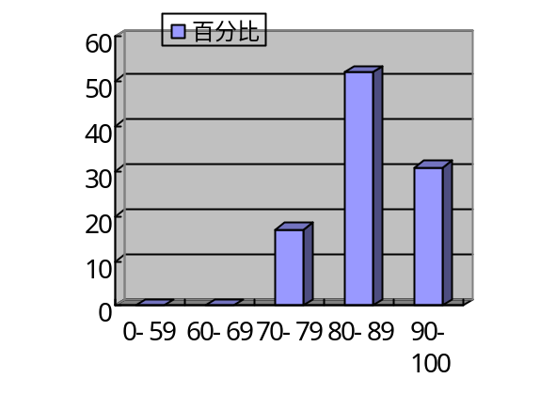百分比（％）
≤59 | 0 | 0
60－69 | 0 | 0
70－79 | 9 | 17
80－89 | 27 | 52
≥90 | 16 | 31

分析说明：试卷评分坚持公平、公正和实事求是的原则，按照命题时所拟订的评分标准和答案要点进行评卷，客观真实地反映学生学习的情况，评定学期总成绩时，严格按照辽宁大学本科阅卷标准进行评定，采用总成绩=实验成绩+期末成绩*0.8得出每名学生学期的总成绩。

五、考试效果及存在的问题：
从学期总评成绩来看，考试成绩拉开了差距，优秀成绩分布合理，基本能够通过这次考试来检验学生对该门课程的掌握情况。

六、改进建议：

需要增加对基础知识点的考察，适当降低综合性考察题目的难度，还应注意提醒学生不要在一些错别字、审题细节、书写规范等方面丢分。

试卷分析人：李响

